Консультация для родителей
«Этикет для детей».
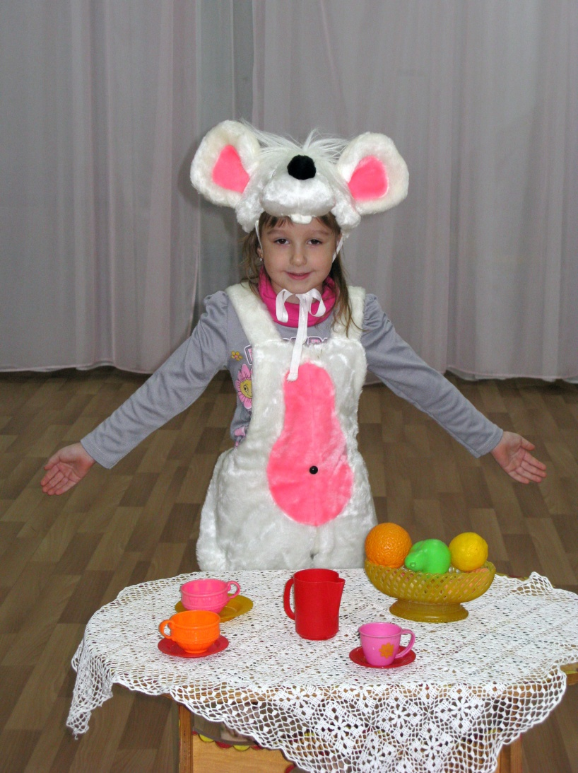
Что такое этикет –
Знать должны мы с детских лет.
Это – нормы поведения:
Как ходить на День рождения?
Как знакомиться?
Как есть?
Как звонить?
Как встать?
Как сесть?
Как здороваться со взрослым?
Много разных есть вопросов.
И на них даёт ответ
Этот самый этикет.
(А. Усачёв)
Этикет (французское слово «etiquette») означает совокупность правил поведения, проявления внешней культуры человека, группы людей. Иными словами, правила этикета, которые обязан усвоить и соблюдать культурный человек, дают ответ на вопросы: как себя вести в конкретной обстановке, как и что говорить в том или ином случае, как одеваться, держаться за столом и так далее.
«Золотое правило этики» – «не делай другому того, чего не хочешь, чтобы делали тебе» – в позитивном варианте звучит так: «поступай по отношению к другому так же, как ты хотел, чтобы он поступал по отношению к тебе».
Есть в жизни вещи, которые никогда не выйдут из моды и одна из них - это хорошие манеры. Прививать их необходимо с самого раннего детства, так сказать, чтоб дети впитывали правила этикета с молоком матери. Тогда ребёнку, впоследствии, будет легче адаптироваться в социуме.

ДЕТИ ЗЕРКАЛО СВОИХ РОДИТЕЛЕЙ
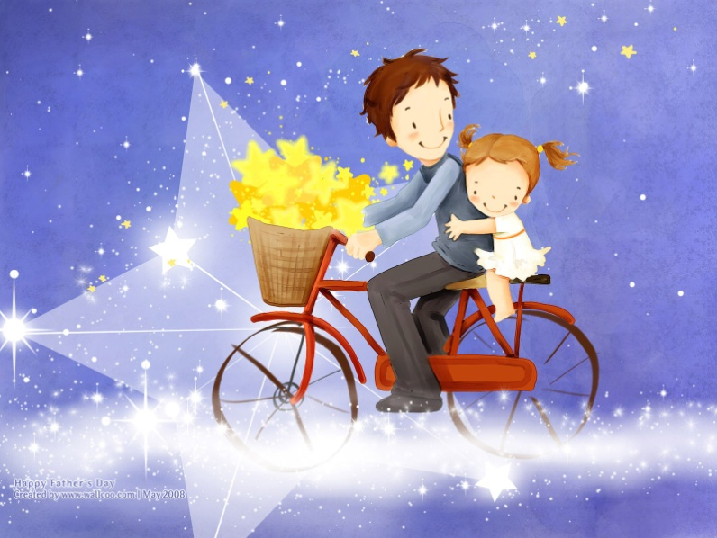
В деле прививания хороших манер следует начать с себя, так как именно Вы являетесь для ребёнка примером для подражания.
Недаром существует пословица: «Яблоко от яблони далеко не падает». Навряд ли, у родителей пренебрегающих правилами хорошего поведения вырастит чадо, способное вести себя по правилам этикета.
Своим ежедневным примером родители воспитывают у подрастающего поколения вежливость, внимательность и заботу к окружающим. Такие повседневные примеры, как уступить место в общественном транспорте женщине или пожилому человеку; слова благодарности в любом месте, где Вам оказали услугу, будь - то магазин или дом; слова приветствия при встрече с знакомыми людьми станут ярчайшими примерами для ребёнка.
Пусть в Вашей повседневной жизни всегда присутствуют такие слова, как спасибо, благодарю, будьте добры, пожалуйста, доброе утро (доброго времени суток), спокойной ночи, здравствуйте, до свидания и т.д.
ЭТИКЕТ ДЛЯ МАЛЫШЕЙ
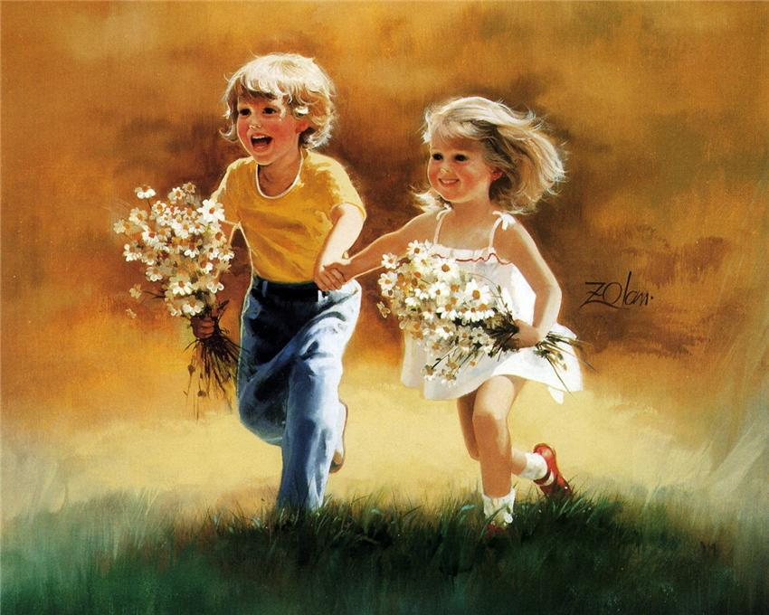
Маленькие дети до года уже способны различить интонацию и запоминать всё сказанное, именно в этот период жизни ребёнка складывается его будущий лексикон.
Чем чаще Вы будете говорить слова приветствия, пожелания доброго утра и спокойного сна, желать приятного аппетита своему крохе, тем больше он запомнит. И немного повзрослев, он вполне осознано и уместно начнёт употреблять все услышанные ранее вежливые слова.

ПРАВИЛА ХОРОШЕГО ПОВЕДЕНИЯ ДЛЯ ДЕТЕЙ,
ИЛИ ОБУЧАЕМСЯ ИГРАЮЧИ
Как известно, дети не очень любят уроки хороших манер.
Для детей это скучно и не интересно. Ко всему прочему добавляются оклики родителей - «не чавкай», «убери локти со стола», «сиди ровно» и прочее. В итоге у детей формируется негативное восприятие к обсуждаемой теме.
В сложившейся ситуации получается эффект с точностью до наоборот - крохи пытаясь продемонстрировать свою независимость, ведут себя наперекор всем нареканиям. Маленький ребёнок плохо воспринимает сухие слова: «сделай именно так», им нужны яркие примеры.
Лучшее, что они воспринимают - это, конечно же, игра. Попробуйте поиграть с ребёнком в куклы и в процессе игры обыграть, например, ситуацию «В гостях» или «В транспорте». Причём, пусть ребёнок принимает в ней самое активное участие.
Так же для привития хороших манер существует масса произведений: К.Чуковский «Федорино горе» и «Мойдодыр»; Б. Заходер «Очень вежливый индюк»; С. Маршак «Урок вежливости» и много других чудесных произведений.
Найдите время для прочтения столь великолепных произведений.
ПРАКТИКА - ЛУЧШИЙ УЧИТЕЛЬ.
Как говорится, «теория без практики - даром потраченное время». Выводите кроху в свет, почаще бывайте в театрах, в гостях, в музеях, в кафе и других общественных местах. Так ребёнок быстрее освоит правила этикета в обществе.
ПРИВЕТСТВИЯ
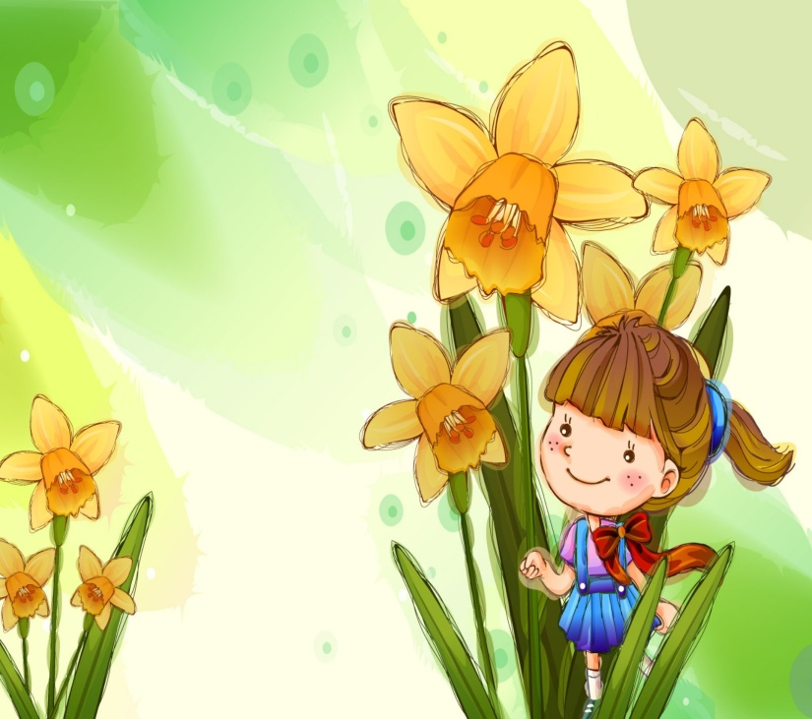
Для прощания и встречи
Много есть различных слов:
"Добрый день!" и "Добрый вечер!",
"До свиданья!", "Будь здоров!",
"Я вас рада видеть очень",
"Мы не виделись сто лет",
"Как дела?", "Спокойной ночи",
"Всем пока", "Прощай", "Привет",
"Буду рад вас видеть снова",
"Не прощаюсь!", "До утра!",
"Всем удачи!", "Будь здорова!"
И "Ни пуха, ни пера!". (А. Усачёв)

Вот несколько советов, которые помогут родителям воспитать в своих детях вежливость, доброту, внимательность к окружающим.
- Разучивайте с детьми стихи о доброте;
- Вместе с детьми придумывайте сказки, рассказы о доброте, добрых делах;
- Не забывайте, что вы сами являетесь для ребенка примером поведения;
- Берите положительные примеры из художественной литературы при
воспитании детей.
- Чаще бывайте с детьми на природе: в лесу, на лугу, на озере…
- Учите детей правильному общению с братьями нашими меньшими.
«Мы не заметили жука, и рамы зимние закрыли,
А он живой, он жив пока, жужжит в окне, расправив крылья
И я зову на помощь маму: «Там жук живой! Раскроем раму!».
- Необходимо, чтобы ребенок понял, что измятая травка, растоптанный жук,
сорванный цветок – живые, от жестокого и грубого отношения им тоже может быть больно.
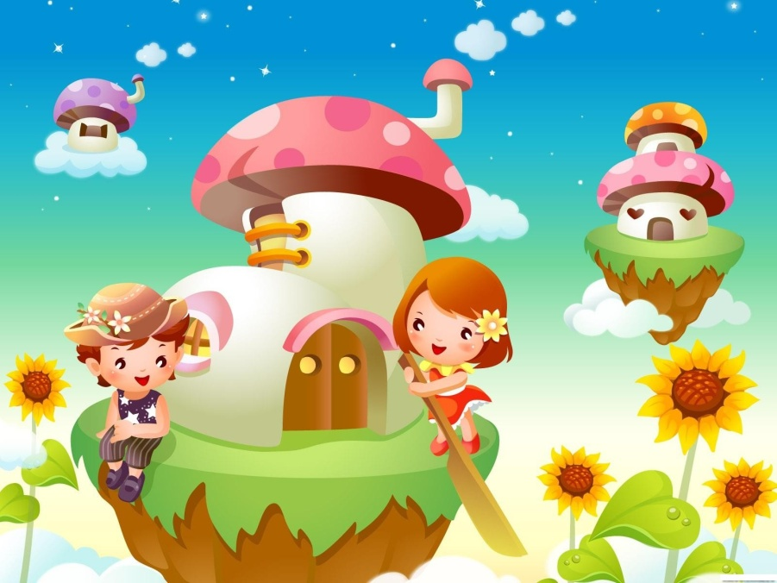
- Родители, учите детей не причинять зла живому, а помогать.
- Учите детей не словами, а делом оказывать помощь природе: подкармливать птиц зимой, залечить рану на стволе «бедной» берёзы.
«Какой-то мальчишка поранил берёзу,
Ножом перочинным прорезал полоску,
Берёзка, не плачь, я в аптеку схожу и бантиком ранку твою завяжу».
- Учите детей состраданию, сопереживанию, оказывать помощи тем, кто
нуждается в ней.

Любите своего ребенка, ласково относитесь к нему

Воспитатель Ледянкина Т.В.

